1327-PLA-OI-2021
Ref. SICE: 1461-2020

25 de noviembre de 2021

Licenciada
Ana Yancy Ramírez Rodríguez, Coordinadora
Unidad de Depósito de Objetos Decomisados
Organismo de Investigación Judicial

Estimada señora:

Mediante correo electrónico del 8 de junio del 2020, emitido por la servidora Nicolle Corella Zuñiga, atendiendo instrucciones de la Licda. Fabiana Quirós Salas, que en ese momento se desempeñaba como Jefa del Depósito de Objetos Decomisados, se solicitó a esta Dirección, orientar con la confección de unos manuales de procedimientos de esa oficina, a fin de atender una de las recomendaciones realizadas por la Oficina de Planes y Operaciones.

Al respecto, el Lic. Christian Quirós Vargas, Coordinador de Unidad 3 a.í. del Subproceso a mi cargo, procedió a realizar el acompañamiento con el levantamiento de los manuales de procedimientos, así como la revisión respectiva. Asimismo, como labor complementaria y adicional, se guío a la oficina en la elaboración de los respectivos manuales en una nueva plantilla para este tipo de documentos, con la finalidad de que la información consignada sirviera de insumo para la estandarización y los diferentes controles que se deben realizar.

Como parte del trámite, se revisó la documentación enviada para determinar el tipo documental acorde con su contenido. Los resultados obtenidos fueron los siguientes:

Nombre del documento | Tipo Documental (*)
 | Manual de Procedimiento | Protocolo | Instructivo | Guía
Resguardo de Objetos en la Caja Fuerte | X
Retiro de Objetos de la Caja Fuerte | X
Destrucción y Reciclaje de Objetos | X
Recepción y Custodia de Objetos | X
Retiro de Objetos | X
Inventario |  |  |  | X
Reubicaciones |  |  |  | X
TOTAL | 5 |  |  | 2
NOTA: (*) En anexo 1 se consignan las definiciones utilizadas para cada tipo documental.

De esta forma, la labor del Subproceso de Organización Institucional se centró en la validación de los documentos clasificados como “Manuales de Procedimientos” ().

En cuanto a la información consignada en los “Manuales de Procedimientos”, se revisaron de manera general los siguientes aspectos:

- Responsables del procedimiento
- Lenguaje Inclusivo
- Utilización del verbo conjugado en tercera persona del singular
- Secuencia lógica del procedimiento (numeración de actividades, tareas, entre otros)
- Identificación de posibles reprocesos
- Formularios asociados al procedimiento
- Información que solicita la plantilla (debidamente consignada) ()
- Inclusión de los logos de identificación institucionales
- Estandarización en el tipo de fuente y tamaño de letra (Arial, 11 ptos)

Tratándose de los elementos de forma, se efectuaron los cambios respectivos en cada documento; los de fondo fueron devueltos a la oficina respectiva para consensuar los ajustes propuestos, mediante correo electrónico del 17 de julio de 2020.

En la siguiente gráfica se muestra el detalle cronológico de las labores realizadas para la atención de esta solicitud:
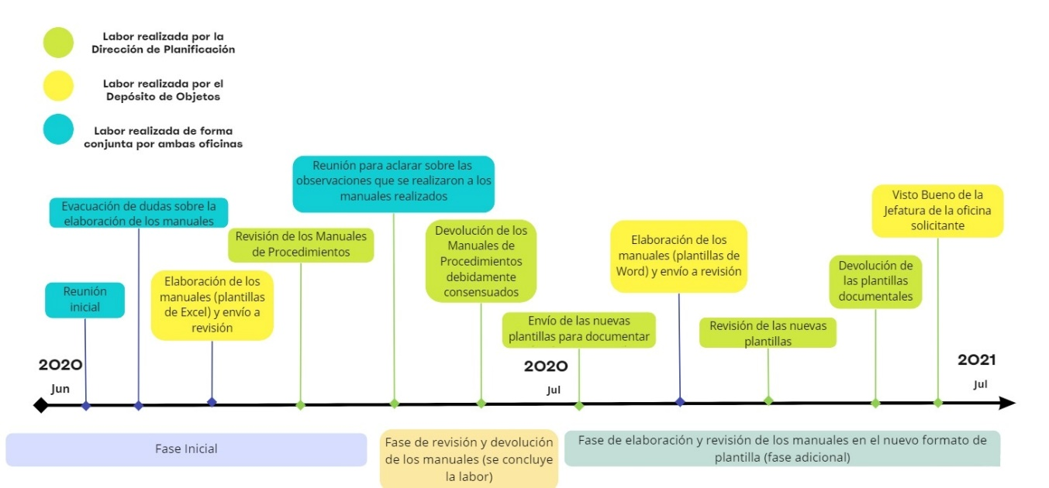__________________________________
Fuente: elaboración propia

Indicado lo anterior, en el anexo 2 se adjuntan las versiones definitivas de los documentos debidamente revisados y ajustados por el Subproceso de Organización Institucional, y consensuados con la oficina que los elaboró, en la versión oficial (Excel) y en las nuevas plantillas.

El presente oficio se realiza con la finalidad de cumplir con el debido proceso para el cierre de la referencia, no obstante, los manuales definitivos se devolvieron revisados y consensuados con el Depósito de Objetos a mediados del 2020 (plantilla de Excel) y en julio pasado (las nuevas plantillas).

Atentamente,

Ing. Dixon Li Morales, Jefe a.í.
Proceso Ejecución de las Operaciones

Elaborado | Lic. Christian Quirós Vargas, Coordinador de Unidad
Aprobado | Licda. Ginethe Retana Ureña, Jefa del Subproceso Desarrollo Organizacional
Visto bueno | Ing. Dixon Li Morales, Jefe del Proceso Ejecución de las Operaciones

Anexo 1

Definiciones de los tipos documentales

Anexo 2

Manuales de procedimientos

Nombre del procedimiento | Archivo adjunto
Compilado de los Manuales de Procedimientos
PCDT-0041-01 Resguardo de Objetos en la Caja Fuerte (plantilla nueva)
PCDT-0041-02 Retiro de Objetos de la Caja Fuerte (plantilla nueva)
PCDT-0041-03 Destrucción y Reciclaje de Objetos (plantilla nueva)
PCDT-0041-04 Recepción y Custodia de Objetos (plantilla nueva)
PCDT-0041-05 Retiro de Objetos (plantilla nueva)

Copia:
- Archivo

amc
Ref. 1461-20

En lo que respecta a las “Guías o Instructivos” y los “Protocolos”, se recomienda hacer una distinción entre cada uno de los tipos documentales.
Con especial énfasis en completar la información del punto 16 “Control de aprobación / cambios”.

